**МАЗМҰНЫ**

**КІРІСПЕ .................................................................................................... 2**

Төрт түліктің төресі –жылқы

**І НЕГІЗГІ БӨЛІМ**

* 1. Қымыз және қымыздың түрлері**.......................................................... 3**
  2. Шипалы сусынның дайындалуы ...........................................................  **6**

1.3. Салауатты өмір салты –қымыздың емдік қасиеті........................**9**

**ІІ ҚОРЫТЫНДЫ ................................................................................. 13**

**ІІІ ПАЙДАЛАНЫЛҒАН ӘДЕБИЕТТЕР ТІЗІМІ ............................ 17**

**Кіріспе**

Қазақ халқы үшін төрт түліктің ішіндегі төресі де,төбесі де жылқы. Жылқы сөзін естігенде елеңдемейтін,қаны тасып қайраттанбайтын қазақ жоқ шығар. Атамыз қазақ «жылқы-малдың патшасы ,түйе- малдың қасқасы»,-деп ерекше дәріптеген.Төрт түліктін қадір – қасиетін бағалай білген халқымыз «түйе-салтанат, жылқы-мақтан, қой-қазына, сиыр-қанағат», - деп мақтаған. Қазіргі кезде жылқының 250- ден астам түрлі тұқымы қолда өсіріледі.Мүшелдік жыл санауымызда киелі жетінші жыл-жылқы. Жылқы жайында Қасиетті Құранда да арнайы Ғадият сүресі бар екен. Мұхаммед пайғамбарымыздың 399 –хадесінде «Қой-береке, түйе-қадірлі, жылқының жолына қиямет ке шейін жақсылық төселіп қойылған»

Жылқы малы ұлтымыздың жанына жақын сенімді серегі,айбарлы айбыны,тілін ұғар тірігі және халқымыздың батырлығын әлемге әйгілі еткен асыл түлігі.

Жылқы десе елең еткен қазағым,

Жылқы болса басылмайды базарың.

Ұлтымыздың басына бақ орнатқан

Жылқы жайлы талай дастан жазамын.

Жылқы болған жан серігі бабамның,

Арғымақтар көркі болған бабамның.

Ешбір сусын тең келмейді маңайлап,

Баптап берген қымызына анамның,-дей келе жылқы малының етіне еш тағам жетпейтін дәмді де , дәрумен,адам ағзасына пайдалы ас. Ал енді жылқы сүтінен жасалған қымыздың дәмі ше?

**Негізгі бөлім**

**1.1. Қымыз және қымыздың түрлері**

Қымыз – халқымыздың ғасырлар бойы үздіксіз пайдаланып келе жатқан ұлттық сусыны. Ол тек тағам ғана емес, сонымен қатар халықтың қасиетін, дәулетін, салтанатын, байлығын, мырзалығын, дастархан берекесін білдіретін ырыс белгісі десе де болады. Өзге тағамдарға қарағанда, қымызды дайындаудың әдіс, тәсілдері, салт дәстүрлері, ырымдары мен кәде жол жоралғысы өте көп.

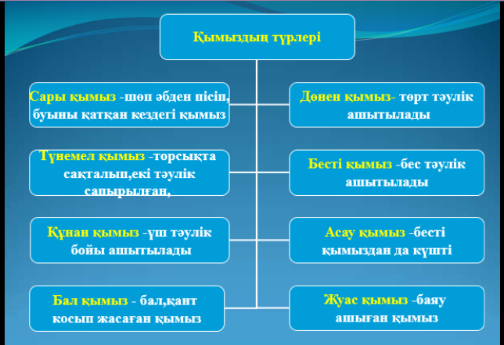

Көктем туып, құлындаған бие байланып, сауылады. Биенің ашымаған сүтін саумал дейді. Оған арнайы ашытқы қосылып, екі үш күннен кейін ашиды. Алғашқы қымызды үй иесі өзі ішпейді, дәстүр бойынша үлкендерін шақырып, ауыз тигізіп, батасын алады. Мұны «Қымызмұрындық» дейді. Дайындау әдісіне, қасиетіне, сапасына және сақталу уақытына байланысты халқымыз қымызды бірнеше түрге бөледі және олардың әр түрін жылқы жасының атауымен атайды.

Зерттеушілер қымыздың екі түрін айқындаған, олар бұрынғы кезде : қысқы және жазғы қымыз деп бөлген. Қысқы қымыз көбіне бай манаптарға арналып дайындалған. Жазғы қымызды кедейлер де ішке

Қазақ халқының бір ғасырлық тарихын басынан кешірген Жамбыл Жабаев ақын атамыз:  
...Үйірілген сары алтындай сары қымыз,  
Ауруға – ем, сауға – қуат, дәрі қымыз.  
Елімнің баяғыдай сүйген асы,  
Шығаршы тағы нең бар кәрі қымыз, -  
деп жырлаған екен. Бұның өзі қымыздың қасиеті мен бірге оның түрлерінің көп екенін аңғартады .Қымыз дайындау шеберлігіне, сүттің тегіне, уақыт мезгіліне қарай бірнеше түрге бөлінеді. Осыған орай олардың аталуы да алуан түрлі болады. Оның бастылары төмендегідей. Қазақтар жыл маусымына қарай қымызды уыз қымыз, жазғы қымыз, күзгі, қысқы қымыз деп атаған.  
Солардың негізгі түрлері мыналар:  
Уыз қымыз – бұл бие сүтінің уыз дәмі таралған кезде ашытылған қою қымыз;  
Сары қымыз – жаз ортасындағы, шөп әбден пісіп, буыны қатқан кездегі қымыз;  
Түнемел қымыз – мол қордың үстіне сүт қышқылыарнаулы торсықта сақталып, екі тәулік сапырылған, пісуі жеткен қымыз;  
Құнан қымыз – үш тәулік бойы ашытылады;  
Бал қымыз – бал, қант секілдітәтті қосып жуасытқан қымыз;  
Дөнен қымыз – төрт тәулік ашытылады;  
Бесті қымыз – бес тәулік ашытқан қымыз;  
Асау қымыз – бесті қымыздан да күшті қымыз;  
Жуас қымыз – баяу ашыған немесе саумал қосқан қымыз;  
Қорабалы қымыз – мол қордың үстіне күн сайын сүт құя отырып, бірнеше  
күн жинаған қымыз;  
Сірге жияр қымыз – күзді күні бие ағытарда соңғы қымыз бірнеше түрге бөлінеді

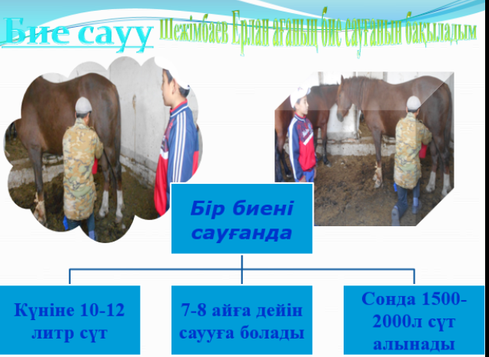.

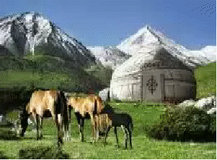

**1.2 Шипалы сусынның дайындалуы**

Қымыздың маңыздылығы оның дайындалу кезеңдеріне тікелей байланысты, соған аз-кем тоқтала кеткенді жөн көріп отырмын. Бұрынғы кезде әжелер мен апалар бие сүтін сауып болғаннан кейін керегеге ілулі тұрған сабаға немесе меске құяды. Содан кейін арнайы піспек арқылы әбден иін қандыра піскілейді. Саба тай терісінен жасалады. Оның сыйымдылығы елу-алпыс литрден жоғары. Одан ша-ғындау серке терісінен жасалған мескеге жиырма литрге жуық қымыз құйылады. Бұл алдымен ысталып, өңделіп бірнеше мәрте тазартылып дайындалған қазақтың дәстүрлі, қымыз үшін жаратыл-ған ыдыстары. Оның бұрышында пұшпағы бар. Қымызды әдетте, осы пұшпақтың байламын шешіп, үлкен ағаш ыдысқа құйып алып, ағаш ожаумен сапырып, келген қонақ-тарға ағаш тостаған арқылы дәм татқызады. Бұл ыдыстардан ішілген қымыздың дәмі таңдайдан көпке дейін кетпейді. Қымызды дайындауда біздің бұрынғы әжелеріміз бен апаларымыз ерекше күш жұмсаған. Қазіргі уақытта Қазақстанның әр өңірінде әртүрлі дайындалады. Қазiр Теміртау қаласында қымыздың түр-түрiн табуға болады. Біздің ауылда бие сауып,қымыз дайындайтын екі отбасы бар. Мені осы тақырып қызықтырған соң ата - анамның, ұстазымның көмегімен, Әбдіраш Ақан отбасымен, күнделікті тұрмыс - тіршілігімен, соның ішінде жылқы, яғни бие сауып, қымыз дайындайтын жеке шаруашылығымен таныстым.  
Биелердің тұрағын, қалай, немен қоректендіретінін өз көзіммен көрдім. Биені қолмен сауады екен және де 2 сағат сайын. Қалай ашытады, ондағы тазалық жұмыстары, осыншама еңбектен түсетін табыс, оның жолдары, осылар жайында сұрап білдім.

Осыдан кейін бұл кісілер маған мынадай кеңес берді:

- «Биенің жаңа сауылған сүтін күніне бір рет ішіп тұрсаң қанның құрамындағы гемоглобин көтеріледі. Өзім қатты ауырдым, өте жүдеу, ап - арық болдым, үнемі қымыз ішіп, құлан таза жазылдым» - деді сол үйдің үлкен атасы.Біздер қош айтысып, бұл отбасына рахметімізді айтып, еңбектеріне табыс тілеп кейін қайттық.

Сол себепті, қымыз адам ағзасына шипалы болып келеді. Қымыз негізінен жылқы терісінен тігіліп, тобылғы түтінінің ысы сіңген сабада немесе ағаш күбіде ашытылады. Қымыздың ашытқысы қор деп аталады. Дәкіге түйген қорды сабаға не күбіге салып, оның үстіне бір шелектей жаңа сауған салқын саумалды құйып, ыдыстың сыртын жылылап орап тастайды. Қор езіліп саумалға тегіс тарағанда саумалдың дәмі қышқылданады. Сөйтіп, жаңа қор жасалады. Жаңа қордың үстіне салқындатылған (өйтпегенде қымыз ірімтіктеліп кетеді) саумалды құйып, әр жолы саумал құйылған сайын піспекпен жарты сағаттай пісіп, араластырып отырады. Қымыз ашытылатын ыдыстың ішіне қойдың сүрі құйрығын немесе жылқының сүрі қазысы мен семіз жаясын салып жіберсе, қымыз майлы әрі жұмсақ болады. Әдетте қымыздың өзінен де май шығады. Ол май қаралтқымданып, қымыздың бетінде қалқып жүреді. Іңірде пісілген қымызды жылылап қымтап қойып, келесі күні биенің бас сауымы сауылып болғаннан кейін ғана қотарады. Сабамен күбіні ең кемінде бір рет ыстап отыру керек. Дер кезінде тазартып тұрмаса ысталмаған ыдыс өңезденіп, қымыздан ескі дәм шығып тұрады. Қымыздан бір күнге жетерлік қотарып алғаннан кейін, оның орнына қайта саумал құйылады. Бұл барыс бие ағытылғанға дейін осылай жалғаса береді.

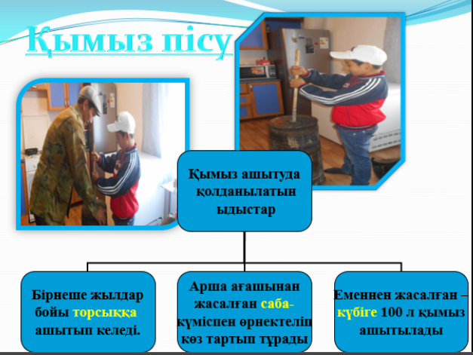

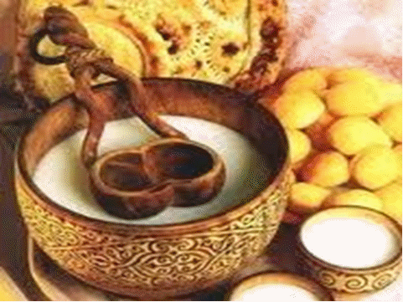

**1.3. Салауатты өмір салты –қымыздың емдік қасиеті**

Қымыз – ауруға ем, сауға қуат. Қымыздың денсаулыққа тигізер пайдасын айтып тауыса алмайсың. Қымыз құрамында «С» дәрумені мол, сиыр сүтімен салыстырғанда он есе көп. Оның емдік қасиеттері, әсіресе құрт ауруын емдеу қасиеті жоғары. Оның адам ағзасын әлсірететін созылмалы ауруларға қарсы күресетін артықшылығын да айта кеткен жөн.Дәрігерлер қымызды безгек ауруына және жөтелге қарсы ішуге ұсыныс жасайды. Қымызбен емделгенде қан құрамындағы гемоглобин эритроцит көбейеді. Тамырдың соғуы жиілеп, қан айналымы жылдамдайды. Қан тамыры жұмысы мен жүрек соғысы жақсарады. Жақында ғалымдар тағы бір жаңалық ашты. Төрт түліктің ішінде биенің сүті ғана альбуминдік (сүттің ерекше түрі) қасиетке ие екен. Демек, бие сүті ананың сүтімен пара-пар деген сөз. Бие сүтінде кездесетін ақуыздар, майлар, көмірсутегілері басқа сүтке қарағанда ерекше болып келеді. Бұл – бие сүтіндегі ғылыми дәлелденген қасиеттердің бір парасы ғана. Ал оның зерттелмеген, ашылмаған тұстары қаншамаЖылқы малының төрт түлік ішінде текті екендігін бұған дейін де айтқанбыз. Жануар судың тұнығын ішіп, шөптің асылын теріп жейтінін қайтерсіз?!

Аурудан асқан жан бар ма,

Жылқыдан асқан мал бар ма?!

Биенің сүті сары бал,

Қымыздан асқан дәм бар ма?!

– дейді Ақтамберді жырау. Расында да, қазақ үшін қымыз-мәртебе,мінез-құлық, сый-құрмет.

Енді қымыздың қадір-қасиетіне тоқталсақ.Қымыздың құрамында жыныс гармондарына жақсы әсер ететін ферменттер бар. Құрт ауруларының алдын алады, ауырған адамның қайта қалпына келуіне жақсы ықпал етеді. Саумал қымызды ем ретінде буын ауруларына ішсе тіпті пайдалы. Салданудың алдын алады. Жаңа босанған келіншектің сүтін молайтып, нәрлі етеді. Демек, емізулі балаға да пайдасы орасан. Ашыған қымыз шөлді басып, қантамырды қордаланған зиянды қалдықтардан тазартады. Іш қатудың алдын алады. Ашығудан кейін қымыз ішу буын ауруларына өте пайдалы.Адам денесінің күш-қуатын арттырады, бүйрек пен бауырды қанықтырады, қан тамырларын тазалайды. Буын аурулары мен сүйектің қақсауын, жүйкенің жұқаруын, бас айналуын, созылмалы сары ауру (гепатит), ұйқысыздық, ішектегі жара (гастрит) сияқты аурулардың алдын алады немесе жеңілдетеді. Қымыз адамның физикалық жағдайын жақсартады, тәбетін ашады, ас қорытуды жақсартады.Қымыз құрамында 28 түрлі микроэлементтер, көптеген дәрумендер бар. Бұл элементтер бие құнарлы жерге жайылған сайын арта түсетіні бар. Бие басынан күніне орта есеппен 10-12 литр сүт алуға болады. Кей биелер 15-17 литрге дейін сүт береді екенТағы бір ерекшелігі саумал биелерді 8 ай саууға болады, сонда бие басынан 1500-2000 литрге дейін сүт алынады. “Сауын саусаң бие сау, боз қырау түспей суалмас” деген мақал тегін айтылмаса керек. Күтімі келіскен бие тіпті бір жылға дейін сүт береді екен.Дәрігерлер қымызды безгек ауруына және жөтелге қарсы ішуге ұсыныс жасайды. Осы ғасырдың 73 жылдарында Н.В.Постников ғылыми түрде қымыз сусынының адам ағзасына пайдалы екенін, адамның өз жасынан жас көрінуіне және салмақ қосуына ықпал ететінін дәлелдеді.Қымыздың әсерінен асқазан сөлінің бөлінуі жақсарады, тәбеті артады, астың қорытылуы жүйесі жақсы жұмыс істейді.Қазіргі медицинада қымызды антибиотиктермен және басқа да дәрі-дәрмектермен байланыстыра отырып, өкпе туберкулезінен, бүйрек, сүйек ауруларына және де ішек-қарын, жүрек, қантамырлары ауруларын емдегенде, сондай-ақ дәрумендер жетіспегенде қолданып жүр. Тағы бір айтуға тұрарлығы, шетелдік ғалымдар қымыздың емдік қасиетін зерттеп, қазақтың ұлттық сусынын аса жоғары бағалайтын көрінеді. Мәселен, немістер өздерінің олимпиадаға қатысатын спортшыларын қымызбен баптаса, орыстар өз аймақтарында қымызбен емдеу орталықтарын ертеден қолға алған. Балалар емдеу санаторийлерінде қымызды дәрі есебінде пайдаланады. Қазақстан боксшылары жауапты жарыстардың алдында тау баурайында оқу-жаттығу жиынын өткізіп, екі-үш апта қымыз ішеді екен. Сидней олимпиадасы алдында Ташкентте бокстан Азия чемпионаты өтеді. Ермахан Ыбырайымовтың әкесі Сағи қаһарман ұлы қайда барса соңынан бір мес қымызын, қазы, қартасын арқалап апарып отырады. Қазақстанда қымызбен емдейтін емхана 1910 жылы Бурабайда ашылды, Торғайда темір жол қызметкерлерін емдейтін Берсүгір емханасы жұмыс істеген. Осы күндерден бастап қымыз басқа ашытылған сүт өнімдерінен артық екендігі белгілі болды.

Сондай-ақ әжелеріміз аналарымыздың ешқандай медицинасыз, дəрі-дəрмексіз дүниеге қаншама ұл -қызды əкелуін де осы қымыздың қуаты деп айтқанын естігенмін.. Жаңа сауылған биенің сүтін жас балаға жылыдай ішкізген. Дімкəс балалардың денсаулығы осы саумалдың арқасында дұрысталып кеткен. Қазіргідей беймəлім шетелдік дəріні сатып алғанша, дəмі бал татып, тіліңді үйіретін қымыздан ішіп алсаң жаныңа дауа болары сөзсіз. Қымыз созылмалы ауруларға таптырмас шипа. Ресейдің Морозов ауруханасының педиаторлары балаларға дəрі орнына қымызбен емдеуді ұсынады, ал Германия мен Саха республикаларында қымыз өте танымал сусын.

Қазіргі кезде іргеміздегі ірі ел – Ресейде қымыз өндірумен айналысатын кәсіпорындар қарқынды дамуда. Бір ғана мысал: Осыдан он үш жыл бұрын Башқұртстаннан 200 жылқы әкеліп, қымыз өндіре бастаған

С. Веремеенконың Тверь облысындағы «Снайп» атты шаруашылығы бүгіндері мың басқа жуық сауын биесі бар үлкен кәсіпорынға айналып үлгерген. Деректер бойынша, Ресейде қымыз өндірумен айналысатын жүзге жуық кәсіпорын бар. Енді мына қызықты қараңыз: табиғаты аса қатал, бие байлауға жайсыз, Саха елі осыдан он жыл бұрын «Саха Республикасындағы қымыз өнеркәсібі туралы» арнайы заң қабылдап, қымызды әлеуметтік маңызы бар өнімдердің қатарына қосып қойыпты. Франция мен Германияда қымыз өнеркәсібінің қалай тамырланып келе жатқаны белгілі. Кезінде Көкшетау өңіріндегі жылқы шаруашылығында істеген бір неміс азаматы байырғы еліне барған соң кәдімгідей бие байлап Мюнхен қаласына жеткізіп тұрады екен.. Осы неміс халқының «Эквимед» компаниясы қазақстандық профессор Кеңесхан Дүйсенбаевтың технологиясы бойынша бие сүтінен ең кішкентай нәрестелер үшін ана сүтінің орнына қолданылатын ғажайып қуаты бар тағамдар әзірлейді екен. Қымыздың әлдеқашан брендке айналып қойғанына осыдан артық қандай дәлел керек? Ал еліміздегі дəрігерлер оның ата- бабаларымыздың тек соқырішектен басқа аурудың бəріне шипа екенін дəлелдеп отыр.

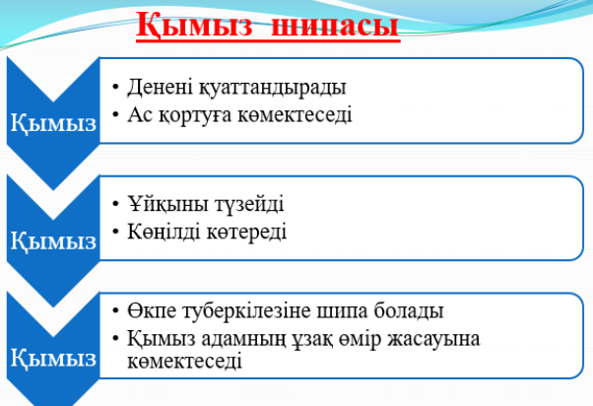

**Қорытынды**

Қымыз – халықтың қасиетін, дәулетін, салтанатын, байлығын, мырзалығын, дастархан берекесін білдіретін ырыс белгісі. Қымыз тарихының алты мың жылдығына орай «Қымызмұрындық» халықтық фестивалінің өткізілуі де соның айғағы.

Қымыз сапасы бүгінгі күні дәмі, уақыты, шипалық қасиеті, ыдысына байланысты және биенің сауылған кездегі жасына орай бөлінеді.

Мұрат Мұхтарұлы Әуезов: «Бұл тек қана Қымыз емес, халықтың рухы. Қымыз – тірі қан. Халқымыздың, керек болса, мемлекетіміздің асыл қаны» деген еді. Сондықтан біз қымызға ерекше мән беруіміз керек.

— Қымызды зерттеп жүргеніме жиырма төрт жыл болды, сол еңбегімді жинап, «Қымызмұрындық» деген кітап шығардым. Осы уақыт аралығында шетелдегі қазақтардың көмегімен қымыздың жетпіс түрін таптым, дейді биология ғылымдарының докторы, проф., Тарлан Платина сыйлығының иегері З. Сейітов.

Ұрпағымызға ұқтыра алмай жүрген асыл сусынымыздың қадірін біз азғантай жаңалығына бола аузымыз ашыла беретін Батыс Еуропаңыз әбден біліп болған. Мысалы, «Қазақстан Республикасының ГФР-дағы Елшілігі, қымыз өндірумен шұғылданатын Цольман әулетінің фермасымен, Германияның қазақ диаспорасымен, Германияға қоныс аударған қазақстандықтармен бірлесе отырып Баден Вюртемберг жеріндегі Вальдбруни Мюльбен қаласында «Қымыз күні хоффест» мерекесін өткізді» – дейді зерттеуші Мұрат Керейбай.

Жалпы, біздің елімізден өз атамекеніне қоныс аударған немістер қымыздың қыр сырын жақсы біледі. Қазіргі таңда медицинасы өрлеп тұрған Израиль, Франция, Египет, Германия, Жапония, Қытай елдерінде қымызға сұраныс күрт артып отыр.

Қырық күн ұдайы қымыз ішкен адамның денесінен қымыздың хош иісі аңқып тұратын көрінеді. Төлебидің Қасқасуында бие байлап, қымыз ашытатын бір жігіт: «қалай осы кәсіппен айналысуды бастадым, шаруам өрге басты дейді. Бие сауып оны баптаған келіншегім аяқ қолы толысып, ажарлана түсті, көп ұзамай көп жыл босанбаған әйелім ұл туды деп шаттанған еді». Бұл да әуелі Алланың, қала берді қымыздың құдіреті болар!..

«Бәрін айт та бірін айт» дегендей, тоқсан ауыз сөздің тобықтай түйінін айтсақ, өз алдымызға ел болып, көшімізді түзеп келе жатқан елміз. Жас өскінді бабаларды дәстүріне сай дені сау, көкірегі ояу саналы азамат етіп тәрбиелеу – басты парызымыз.

Шетелдік жұғымы жоқ, беймәлім технологиямен өндірілген сапасыз тағамдардан бойымызды аулақ ұстайтын кез жетті.

Озық елдер қатарындағы жапон елі өзінің ұлттық құндылығы ретінде шәй әзірлеу дәстүрін ерінбей–жалықпай теледидардан үздіксіз береді. Жүзім шарабын да насихаттап жатқандар жетерлік. Неге біздер қымыз өндіру тәжірибемізді ел арасынан жинақтап, этнографиялық мұра ретінде теледидарға түсіріп, жұртшылық назарына үнемі ұсынып отырмасқа!…

Балабақшадан бастап, оқу орындарының барлық сатысында халқымыздың бай мұрасын насихаттаудан ұтарымыз көп. Әзірге жұрт туризм саласына жаппай бет бұрып жатқан тұста еліміздің болашағын да осымен ұштастыру ләзім. Шет елдік қонақтарға да ат баптап, жүйрік жарату, құс салу, май шайқап, құрт қайнату, қымыз баптау өнерін ұсынып жатсақ, жат жұрттықтар арасында жалымыз күдірейіп жүрер ме еді?!.. Осы жетідегі «Егемен Қазақстан» (2014 жыл,20қырқүйек)газетінен оқығанымда сенат депутаттары Премьер-Министр Кәрім Мәсімовқа сауал жолдаған болатын.Қазақтың бүгінгідей егемен ел, дербес мемлекет болып отырған тұсында ата-бабамыздан қалған кәсіпті жалғастырып, қымыз сияқты бағалы өнімдерді молайтуға , оны мақтаныш ететіндей ұлттық брендімізге айналдыруымызға мол мүмкіндікіміз бар екенін және ата-бабамыздың аманытына адалдық танытып ардақтаған асын, сүйсіне ішкен сусындарын ұлттық брентке айландыру үшін қымыз жөнінде заң қабылдауымыз қажет. «Қазақстан-2050» Стратегиясында: «Ауыл шаруашылығы өніміне өсіп отырған жаһандық сұраныс жағдайында ауқымды жаңғыру керек. Біз экологиялыққа баса назар аудара отырып, ұлттық бәсекеге қабілетті брендтерқұруға тиіспіз», деген міндет қойылған.Сондықтан елімізде қымыз өндірісін мемлекеттік деңгейде қолға алып,дамытсақ, бұл Елбасымыз айтқан экономикамызды әртараптандырудың нақты көрінісі болмақ.Қымыз жөніндегі заңды қабылдау арқылы ата-бабаларымыздың аманатын ақтап, өмірлерінің нәрі болған сусындарының сапасын сақтап, келер ұрпақтарға мақтанышпен тапсырған болар едік. Ал биология ғылымдарының докторы , профессор Зұлхарнай Сейітов қымызды зертеп жүргеніне 24 жыл болғанын . <Қымызмұрындық> деген кітап шығарғанын, шетелдегі қазақтардың көмегімен қымыздың жетпіс түрін тапқанын айтады. Қазіргі кезде медицинасы өрлеп тұрған Израиль, Франция, Египет, Германия, Жапония, Қытай елдеріне қымызға сұраныс күрт артып отыр. Яғни қымыздың пайдасының өте жоғары болғаны.Шетелдік жұғымы жоқ ,өте зиянды, сусындарын ішкенше өзіміздің ұлттық сусынымыз қымызды ішіп ұлттық құндылықтарымызды бойымызға сіңірейік дегім келеді.Ал осы күні жастар жағы қымыздың орнына шетелдік «Coco-cola», «Pepsi-cola» тәрізді сусындарды жиі тұтынады. Оның ағзаға зияндылығын ескеріп жүрген бірі жоқ. «Coco-cola»-ның бала денсаулығына ауыр зиян келтіретінін дүниежүзі біліп, жар салып жатыр. Тіпті жарнамалауға тыйым салып, компанияға оның зияндығын мойындаты. Осы «Coco-cola» сусынымен көліктің есігін жуғанда бояуы бірден кетіп қалыпты. Тағы бір мысал – ауылдағы мал сойған үй қарын тазалау үшін осы сусынды пайдаланады екен. Жаңа сойылған малдың қарнын 15-20 минут «Coco-cola» сусынына салып қойса, қарын аппақ болып шыға келетін көрінеді«Pepsi-cola» сусынын да ішкеннен сақтану керек. Бұл сусын денсаулыққа өте қауіпті. Айталық, семіздік, диабет, жүрек, қан тамырлары ауруларына шалдықтырады. Газды судың орнына бір кесе сары қымыз ішсең шөлің қанып, жаның рахаттанып қалады. Газды судың құрамындағы неше түрлі химиялық қоспаның өзі адам денсаулығына кері əсерін тигізетіні белгілі. Ал қымыз ішкен адамның қан айналымы жиілеп, холестериннің қызметі қалпына келеді екен. Жалпы тарихқа көз жүгіртсек, қазақ жерінде ғылым мен білімнің дамуына дейін «анадай ауру, мынадай ауру» дегенді естіген емеспіз. Себебі, қазақ халқы мал бағып, соның ішінде жылқы малына көп көңіл бөлген. Біздің ата-бабаларымыз сапты аяқтағы сары қымызды сапырып ішкен қазекем емес пе? Яғни, табиғи таза өнімдердің арқасында денсаулығы мықты болған деген түйін жасауға болады. Біз қазақ дені сау, толыққанды ұрпақ тəрбиелейміз десек газы мұрныңа келетін сусындарды емес, ата-бабамыздан мирас болған ұлттық сусынымыз қымыздың қасиетін келер ұрпақ біз санамызға мықтап сіңіруіміз керек. Сондықтан, тек қана ата-бабаларымыздың ізімен ұлттық тағамдарымызды бойымызға, ұлттық құндылықтарымызды жанымызға азық етейік дегім келеді.

***Менің қымызға байланысты өз ұсынысым бар:***1. Қымыздың адам денсаулығына, аурудың алдын алу мақсатында сапалы дайындалған қымызды әрбір жас ұрпаққа ішкізіп, кеңінен қолға алынса.

2. Қымызды ауру түрлеріне байланысты шипа ретінде пайдаланатын бірқатар емдеу сауықтыру орындары ашылса.

3.Мектеп асханасында қымыз сусыны оқушыларға берілсе.

4. Қымыз өндіру тәжірибесін жинақтап, этнографиялық мұра ретінде, жұртшылық назарына үнемі ұсынып отырсақ.

5. Ұлттық брендке айналдыру үшін арнайы заң жобасы қабылданса

**Пайдаланылған әдебиеттер:**

1. Қазақша энциклопедия

2.Қ.Бозымов “Жылқы және түйе шаруашылығы”

3. Қ.Дүйсенбаев, З.Сейітов, Ә.Хасенов “Қымыз”

4.Интернет материалдары

5. Кенжеахметұлы С.Қазақтың дарқан дастарқаны, Алматыкітап 2007 ж

6. Қ.Бозымов «Жылқы және түйе шаруашылығы» Алматы «Қайнар» 1993

7.М.Г.Курамшина «Қымыз» Алматы, 1951

8.Қ.Дүйсенбаев, З.Сейітов, Ә.Хасенов «Қымыз» Алматы «Қайнар» 1968

9.Б.Садықов, И.Сарыев, А.Отарбаев «Ақ дастарқан» Алматы «Қайнар» 1987

10.Л.В.Әлімжанова «Сүт өнімі» Астана, 1998

11. Б.Барақбаев «Сүт және сүт тағамдары» Алматы, 1989

12.«Егемен Қазақстан» (2014 жыл,20қырқүйек)